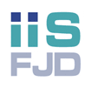

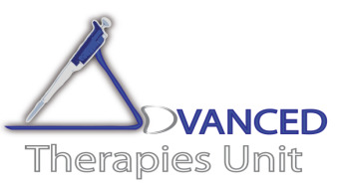
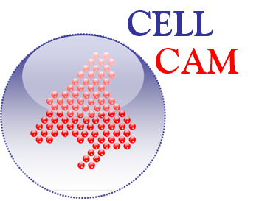


Lecture Series on Advanced Therapies

Invited Speaker:

Prof. Zoltan Ivics

Division of Medical Biotechnology
Paul Ehrlich Institute

TITLE:

“Transposons:
Biology and Applications’”

JUEVES 2 de Julio de 2015. 13:30h

Aula Francisco Grande. IIS-Fundación Jiménez Díaz.
Av. Reyes Católicos Nº 2. Madrid

INFORMACIÓN:
Drs Juan Bueren; juan.bueren@ciemat.es y Raquel Largo: RLargo@idcsalud.es

